Муниципальное бюджетное образовательное учреждение
детский сад «Звёздочка» г.Зернограда

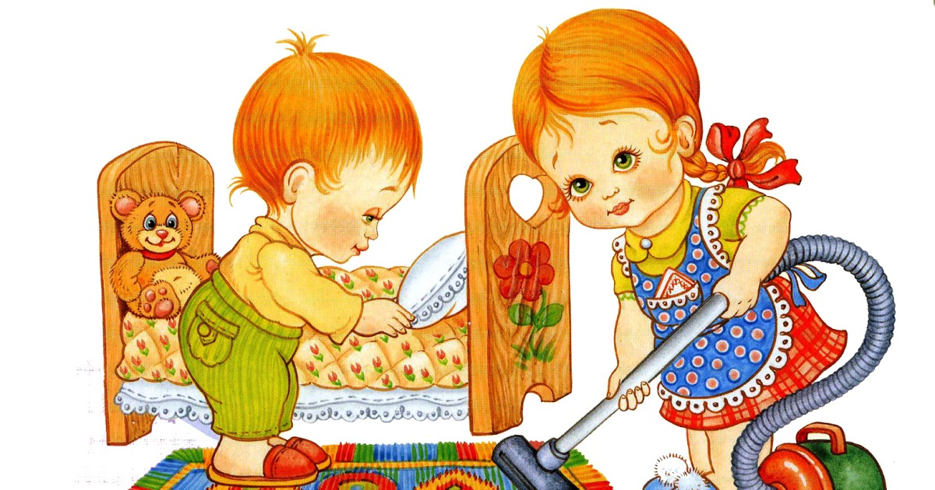

Конспект коллективного хозяйственно-бытового труда

ТЕМА: «СЛУЖБА БЫТА»

Подготовила воспитатель первой
квалификационной категории
Аврята Лидия Викторовна

Конспект коллективного хозяйственно-бытового труда

Тема: «Служба быта»

Цель.

Формирование положительного отношения к труду и его результатам.

Задачи.

- Учить детей участвовать в организованном труде коллектива сверстников, соотносить свою деятельность с трудом других и понимать, что работа подгруппы, в которой трудишься, является частью общего дела коллектива.
- Совершенствовать трудовые навыки и умения в процессе труда, совершенствовать умения планировать свою деятельность, распределять между собой обязанности, давать оценку труду своей группы и коллектива в целом.
- Закреплять умения правильно пользоваться материалом и оборудованием для труда, соблюдая технику безопасности.
- Формировать убеждение в общественной значимости и необходимости бытового труда.
- Воспитывать доброжелательные взаимоотношения в процессе труда, желание прийти на помощь, положительное отношение к собственному труду и труду своих сверстников.

Материалы и оборудование: письмо от Феи Чистоты, тряпочки, фартуки, хозяйственное мыло, подносы, клеенка, мочалки, тазы.

Предварительная работа: беседа о труде, заучивание пословиц и поговорок о труде, чтение стихотворений, рассматривание иллюстраций и альбомов о различных профессиях взрослых, закрепление представлений о труде через дидактические игры.

Методы и приемы: беседа, интригующее начало, вопросы проблемного характера, художественное слово, практическая работа, опора на знания детей, разъяснение, показ, анализ.

Ход трудовой деятельности:

1 часть

Дети вместе с воспитателем вспоминают пословицы и поговорки о труде. Неожиданно воспитатель вспоминает, что в группу еще утром пришло письмо.
(Предлагает прочитать от кого письмо, дети читают и выясняют, что письмо от Феи Чистоты)
Читаю письмо, в котором Фея Чистоты предлагает открыть в группе службу быта по уборке помещения «Почемучки».

- Дети, какие службы по оказанию помощи населению вы знаете? (служба спасения, газовая служба, пожарная служба, милиция, скорая помощь)
- А как вы понимаете, что такое служба быта? (дети отвечают). Правильно, служба быта оказывает помощь людям по стирке белья, ремонту одежды, уборке помещений.
Воспитатель обращает внимание детей на листочки с картинками — заявки и предлагает в них разобраться. Выяснили, что всего 2 заявки, значит нужно разделиться на 2 бригады.
1 бригада — протирает пыль на подоконниках,
2 бригада — моет стульчики
Дети самостоятельно делятся на 2 группы и по считалке выбирают бригадира.
- Я себя назначаю директором службы быта.
Прошу бригадиров подойти к столу и вытянуть для своей бригады листочек-заявку. После этого предлагаю каждой бригаде обсудить, какое оборудование, какие материалы и сколько необходимо взять с собой для выполнения заявки, распределить обязанности: кто что будет делать, говорю, что от работы каждого в отдельности будет зависит качество выполненной работы всей бригады.

2 часть

Практическая работа

Предлагаю подойти к своим рабочим местам и начать работу. Но прежде, чем начать трудиться, вспоминаем правила безопасного обращения с предметами труда.
В ходе трудовой деятельности даю советы, помогаю в организации, напоминаю порядок работы; спрашиваю, как дети распределили обязанности по труду, оказывает индивидуальную помощь.

3 часть
Подведение итогов работы. Оценка выполнения заявки.
Проследить, чтобы после завершения работы дети навели порядок на рабочих местах, все материалы и оборудование убрали на место. Затем предлагаю полюбоваться на результаты труда.
Бригадиры по очереди рассказывают, что они сделали, дают собственную оценку деятельности своей бригады.
- Бригада, моющая подоконники, выполнила своё задание? Хорошо.
- Бригадир последней группы, расскажите, как у вас дела. Все столы и стулья вымыли? Молодцы.
- Ребята, скажите, а вам понравилась работа ваших товарищей? (Ответы)
- Каждый из вас делал свое маленькое дело, но все вместе вы сделали большое дело. Вот какая чистота и красота теперь в помещении. Я, как директор службы быта, выношу вам благодарность за оказанные услуги. Спасибо всем работникам службы быта. Наша служба «Почемучки» будет продолжать свою деятельность.
У нас в группе теперь чистота и красота.
Все ли ваши заявки были выполнены?
- Ребята, а вам самим понравилось помогать? Тогда давайте поддерживать чистоту в нашей группе.
